Sehr geehrte Lehrerinnen und Lehrer! November 2022
Wir möchten Sie alle herzlich einladen, in der Adventszeit an der
Aktion „Schuljause“ teilzunehmen und auf diesem Wege ein gemeinsames Zeichen der Mitmenschlichkeit und Nächstenliebe zu setzen.
Geleitet wird diese Aktion vom Tiroler Verein „Kindern eine Chance“, dessen Ziel es ist, benachteiligten Kindern in Uganda durch eine fundierte Schulausbildung eine Chance zu geben, dem Kreislauf von Armut und Not zu entkommen.
100% des Spendenerlöses werden direkt in Uganda ausgegeben und kommen den Kindern zugute. Alle Mitglieder des Vereins in Österreich arbeiten unentgeltlich in ihrer Freizeit. Ich war selbst als Freiwillige in Uganda vor Ort und kann die nachhaltige Arbeit bestätigen. Sie finden auf der Homepage von „Kindern eine Chance“ zahlreiche nützliche Unterrichtsideen zur Einstimmung auf Afrika, eine Literaturliste und eine Auswahl an Unterstützungsaktionen von Tiroler Schulen: www.kinderneinechance.at.

Über die aktuelle Aktion „Schuljause“ gibt es im Anhang einen Info-Flyer und Bausteine zum Ausdrucken.
Mit den eingegangenen Spenden können in Uganda Kauf, Verarbeitung und Transport von Mais/Maismehl finanziert werden. Dieser wird in den Schulen dann zu „Porridge“ einer landesüblichen, nahrhaften Jause verarbeitet und an die Kinder ausgegeben.
So können SchülerInnen bei uns zu einer ausgewogeneren Ernährung und mehr Gesundheit von SchülerInnen in Uganda beitragen und somit auch die Eltern bei den steigenden Lebensmittelpreisen entlasten.
Um die weihnachtliche Klassenaktion für die (jüngeren) SchülerInnen gut vorstellbar zu machen, haben wir „Bausteine“ erstellt. Für jeden mitgebrachten 1€ kann eine Tasse – Symbol für ein Monat Porridge ausgeschnitten und aufgeklebt werden.
So kann die Klasse ihren persönlichen Sammelerfolg sichtbar machen!
Auf Wunsch kommen wir auch gerne an Ihre Schule und erzählen von der Arbeit von Kindern eine Chance in Uganda.
Es würde uns sehr freuen, wenn Sie mit Ihrer Klasse bei der Aktion mitmachen und uns ein kurzes E-Mail schreiben, damit wir Ihnen und Ihren SchülerInnen einen Dankesbrief und Infos über den Verlauf der Aktion in Uganda schicken können.
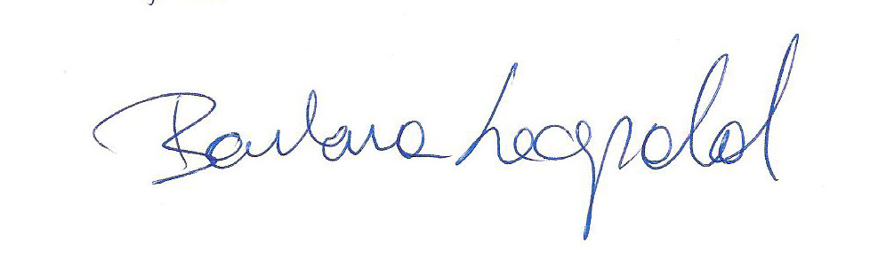
Wir wünschen Ihnen eine besinnliche Weihnachtszeit!

Barbara Leopold
Im Namen des gesamten Teams von Kindern eine Chance
Kontaktadresse für die Aktion „Hoffnung säen“: barbara.knapp@aon.at
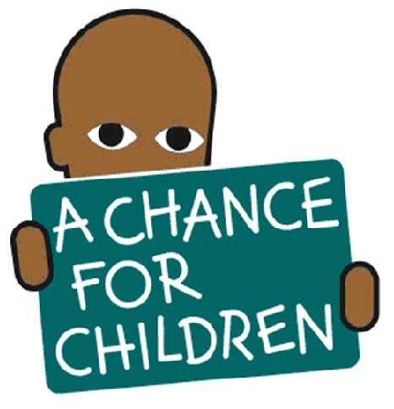
Wir bitten Sie, den Spendenertrag auf das Konto des Vereins
unter dem Kennwort „Aktion Schuljause“ einzuzahlen.
Raiffeisenbank Kematen
IBAN: AT58 3633 6000 0134 0306
BIC: RZTIAT22336

